PROYECTO: ANÁLISIS DE UN CONJUNTO DE DATOS
UNIVERSO POKÉMON
Memoria técnica del análisis exploratorio y resolución de preguntas de investigación mediante Python y Pandas
Módulo: 0378 – Seguridad y Alta Disponibilidad (Tema 1: Alta Disponibilidad)
Profesor: Josep Mª Ruiz Ríos
Izan Barrasa Martinez & Marti Pino Pleguezuelos
Ciclo: ASIX 2 – Curso 2026/2027

1. Introducción
El objetivo principal de la práctica consiste en aplicar metodologías de análisis y tratamiento masivo de datos mediante el lenguaje de programación Python y su ecosistema científico, adquiriendo competencias en inspección, limpieza, análisis descriptivo y visualización.
El entorno tecnológico configurado para el desarrollo integral del proyecto comprende:
• Python 3.14 como lenguaje de programación base.
• Librerías Pandas y NumPy para la manipulación y álgebra matricial de datos.
• Librerías Matplotlib y Seaborn para la generación de gráficos estáticos de alta calidad.
• Jupyter Notebook como interfaz de programación interactiva y cuaderno de trabajo.
• Git y GitHub Desktop como sistema de control de versiones y repositorio colaborativo en pareja.
2. Descripción del Dataset
El conjunto de datos original procede de la consolidación de información extraída de la PokéAPI y repositorios de Kaggle (pokemon_complete.csv).
Columna | Tipo | Descripción
pokedex_number | int64 | Identificador numérico oficial en la Pokédex Nacional (1 a 1025).
name | object | Nombre oficial de la especie en inglés.
type_1 | object | Tipo elemental principal del Pokémon (Fuego, Agua, Planta, etc.).
hp | int64 | Puntos base de salud (Hit Points).
attack | int64 | Puntos base de ataque físico.
defense | int64 | Puntos base de defensa física.
sp_attack | int64 | Puntos base de ataque especial.
sp_defense | int64 | Puntos base de defensa especial.
speed | int64 | Puntos base de velocidad de combate.
base_stat_total | int64 | Suma acumulada de las 6 estadísticas básicas de combate.
generation | int64 | Número entero de generación a la que pertenece (1 a 9).
is_legendary | bool | Valor booleano que indica si el Pokémon es legendario (True/False).
is_mythical | bool | Valor booleano que indica si el Pokémon es singular/mítico (True/False).
habitat | object | Entorno ecológico asignado oficialmente (bosque, mar, cueva, etc.).
capture_rate | int64 | Ratio numérico de dificultad de captura (3 = mínimo, 255 = máximo).
3. Limpieza y Gestión de Datos
Antes de proceder a la analítica, se aplicaron criterios metodológicos de calidad de datos:
3.1. Reducción de dimensionalidad (16 columnas eliminadas)
El archivo sin depurar contenía 31 columnas. Se eliminaron 16 variables redundantes o puramente estéticas: sprites (sprite_url), textos de ambientación (flavor_text), medidas corporales (height_m, weight_kg), cadenas de evolución y habilidades de combate.
3.2. Normalización de especies (1.025 registros)
El archivo inicial contenía 1.350 filas debido a la inclusión de megaevoluciones, formas regionales (Alola, Galar, Hisui) y transformaciones temporales con numeraciones superiores a 10.000. Se procedió a filtrar estrictamente los números de Pokédex del 1 al 1.025.
3.3. Tratamiento de valores nulos (columna habitat)
Explicación técnica e histórica: La categorización por hábitats fue una funcionalidad introducida exclusivamente por Game Freak en la 3ª Generación (juegos Rojo Fuego y Verde Hoja de Game Boy Advance), en la que se clasificó exactamente a los 386 Pokémon existentes en ese momento (Generaciones 1 a 3). En las generaciones posteriores (4 a 9) la mecánica fue abandonada en la Pokédex oficial.
Solución aplicada: En lugar de imputar datos inventados o eliminar a los 639 Pokémon del dataset general, se implementó un filtrado selectivo mediante df.dropna(subset=["habitat"]) exclusivamente al abordar las Preguntas 1 y 2.
4. Análisis Exploratorio de Datos (EDA)
En el cuaderno 00_exploracion_inicial.ipynb se calcularon las estadísticas descriptivas de las variables cuantitativas de combate para los 1.025 Pokémon:
Métrica | HP | Attack | Defense | Sp. Atk | Sp. Def | Speed | BST Total
Media (mean) | 69.9 | 78.8 | 74.2 | 71.7 | 71.8 | 68.0 | 435.5
Desv. Est. (std) | 26.1 | 32.1 | 30.7 | 32.3 | 27.7 | 29.3 | 120.9
Mínimo (min) | 1.0 | 5.0 | 5.0 | 10.0 | 20.0 | 5.0 | 175.0
Mediana (50%) | 68.0 | 75.0 | 70.0 | 65.0 | 70.0 | 65.0 | 450.0
Máximo (max) | 255.0 | 190.0 | 250.0 | 194.0 | 250.0 | 200.0 | 720.0
Observaciones clave:
• La media global de fuerza (Base Stat Total) se sitúa en 435.5 puntos, con una mediana de 450.0 puntos.
• El Pokémon con menores estadísticas base registra 175 puntos, mientras que el techo estadístico estándar lo marca Arceus con 720 puntos.
5. Análisis en Profundidad: Resolución de Preguntas
5.1. Pregunta 1: Pokémon más fuerte por hábitat
Pregunta planteada: De cada hábitat, ¿cuál es el Pokémon con más puntos de estadística total (base_stat_total)?
Metodología: Se filtraron los Pokémon que tienen hábitat asignado (386 registros), se agruparon por la columna habitat y mediante idxmax() se obtuvo la fila correspondiente al valor máximo de base_stat_total en cada grupo. Por último, se ordenaron los resultados de forma descendente.
Hábitat | Pokémon | Base Stat Total
rare | Rayquaza | 680
sea | Kyogre | 670
forest | Slaking | 670
rough-terrain | Groudon | 670
waters-edge | Dragonite | 600
mountain | Tyranitar | 600
cave | Regirock | 580
grassland | Raikou | 580
urban | Blissey | 540

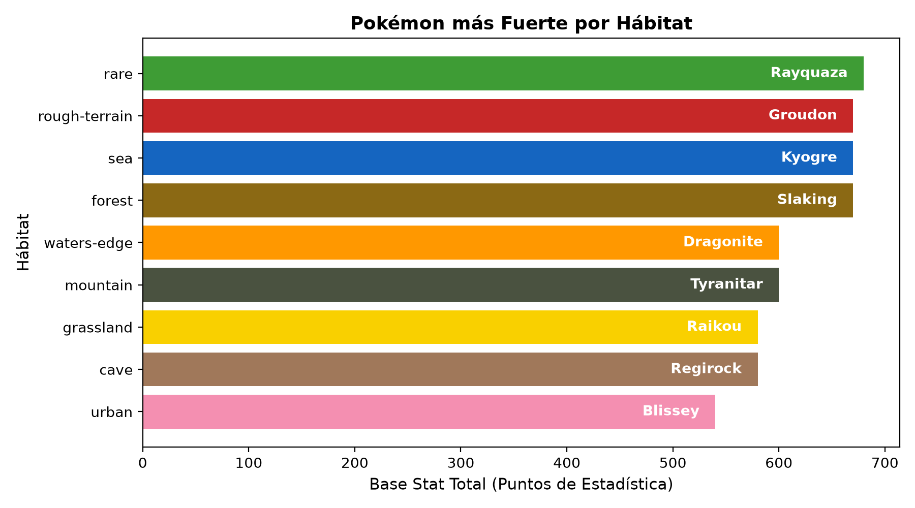
5.2. Pregunta 2: Hábitat con más puntos de fuerza
Pregunta planteada: ¿Cuál es el hábitat con más puntos de fuerza basándonos en los puntos de estadística?
Metodología: Se agruparon los Pokémon por habitat y se evaluó tanto la media de fuerza (mean()) como la suma total acumulada (sum()).
Criterio de Evaluación | Hábitat Ganador | Puntos de Fuerza
Por Media de Fuerza | rare | 599.6 de media
Por Suma Total Acumulada | grassland | 32.216 puntos totales

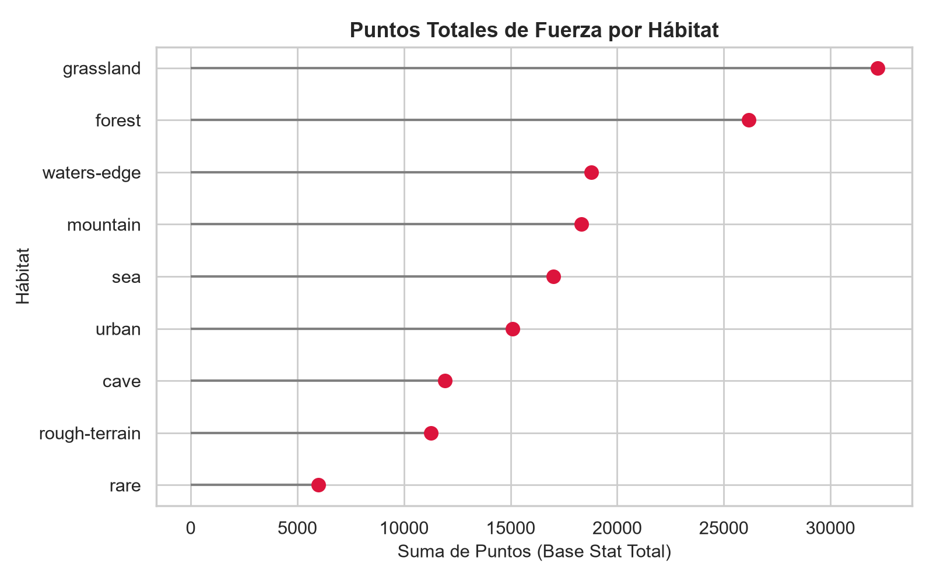
5.3. Pregunta 3: Tipo más fuerte de media
Pregunta planteada: De cada tipo de Pokémon, ¿cuál es el tipo más fuerte de media (basándonos en los puntos de estadística)?
Metodología: Se agruparon las 1.025 especies por su tipo principal (type_1), calculando la media de base_stat_total redondeada a 1 decimal y graficando la dispersión mediante un Boxplot.
Posición / Categoría | Tipo Elemental | Media Base Stat Total
#1 Más fuerte | Dragon (Dragón) | 490.2
#2 | Steel (Acero) | 475.1
#3 | Dark (Siniestro) | 454.7
#4 | Psychic (Psíquico) | 446.7
#5 | Fire (Fuego) | 446.2
#17 | Normal | 399.8
#18 Más débil | Bug (Bicho) | 374.6

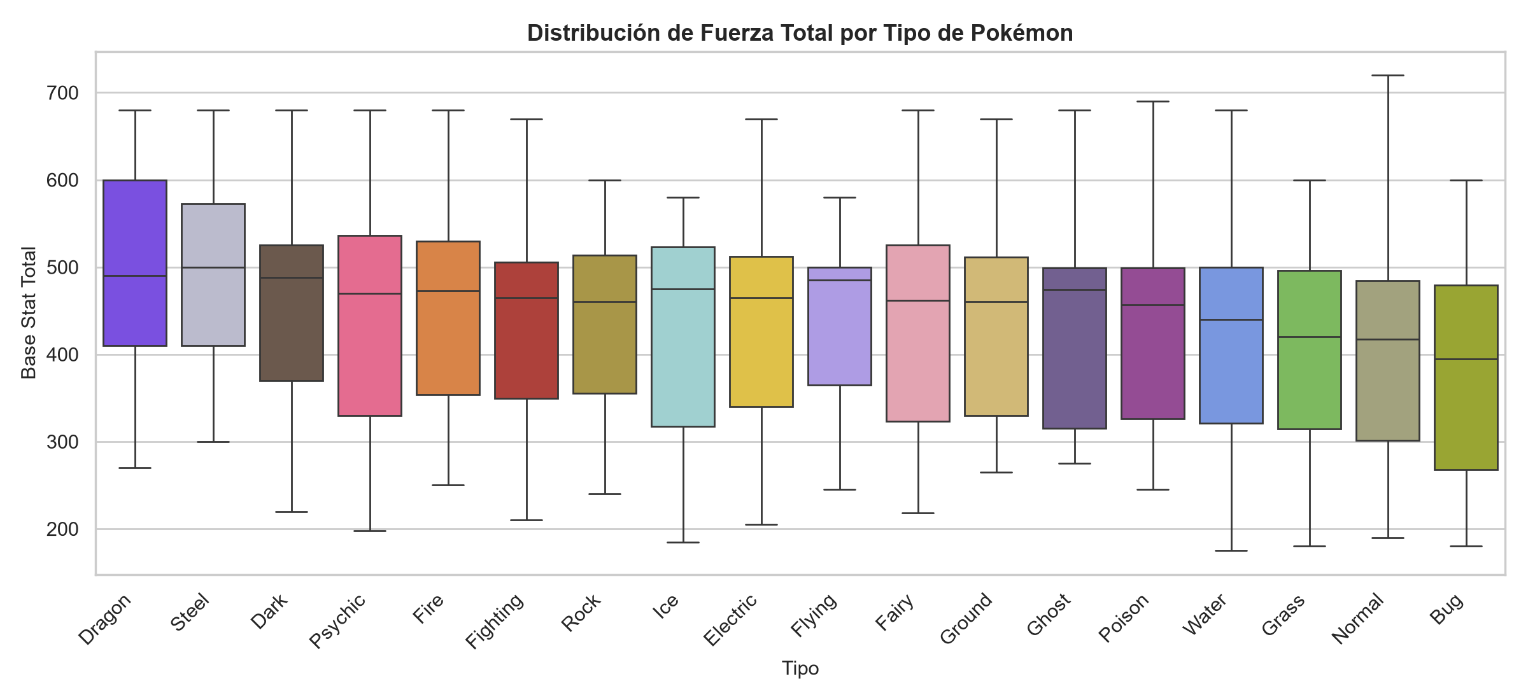
5.4. Pregunta 4: Pokémon no legendario más fuerte
Pregunta planteada: De los Pokémon no legendarios ni míticos, ¿cuál es el más fuerte?
Metodología: Se filtraron las especies con is_legendary == False y is_mythical == False, ordenando descendentemente por base_stat_total y agrupando por escalones de fuerza.
Posición | Pokémon | Tipo | Base Stat Total
1º (Líder Absoluto) | Slaking | Normal | 670
2º (Empate a 600) | Hydreigon | Dark | 600
2º (Empate a 600) | Kommo-O | Dragon | 600
2º (Empate a 600) | Goodra | Dragon | 600
2º (Empate a 600) | Baxcalibur | Dragon | 600

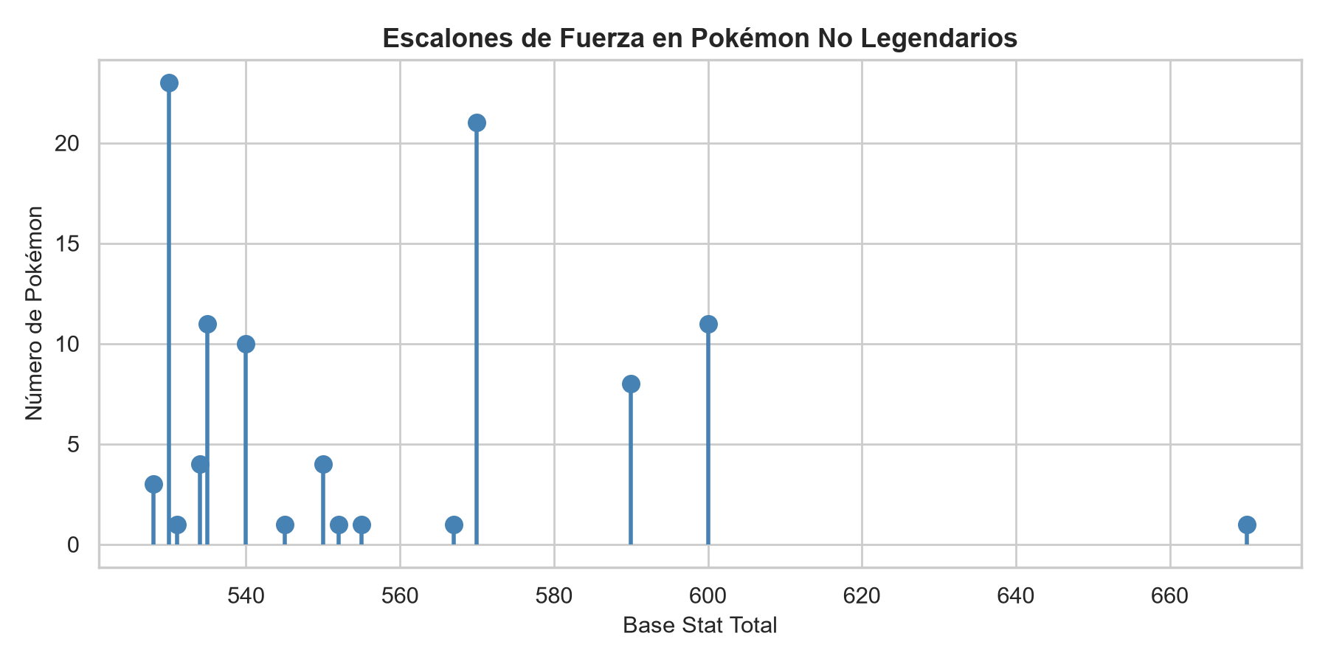
Curiosidad de diseño: Slaking supera en estadísticas a leyendas como Kyogre o Groudon en estado base, pero los desarrolladores le asignaron la habilidad pasiva Ausente (Truant) para forzarlo a holgazanear un turno de cada dos.
5.5. Pregunta 5: Legendarios con mayor ratio de captura
Pregunta planteada: De los legendarios, ¿cuál es el Pokémon con más capture rate (más fácil de capturar)?
Metodología: Se seleccionaron los 71 Pokémon legendarios (is_legendary == True), ordenando por capture_rate descendentemente.
Capture Rate | Cantidad | Pokémon Legendarios Representativos
255 (Máximo posible) | 3 | Necrozma, Eternatus, Terapagos
45 | 7 | Rayquaza, Xerneas, Yveltal, Cosmog, Cosmoem, Solgaleo, Lunala
10 | 2 | Zacian, Zamazenta
6 | 4 | Wo-Chien, Chien-Pao, Ting-Lu, Chi-Yu
5 | 1 | Ogerpon
3 (Mínimo / Muy difícil) | 54 | Articuno, Zapdos, Moltres, Mewtwo, Lugia, Ho-Oh, etc.

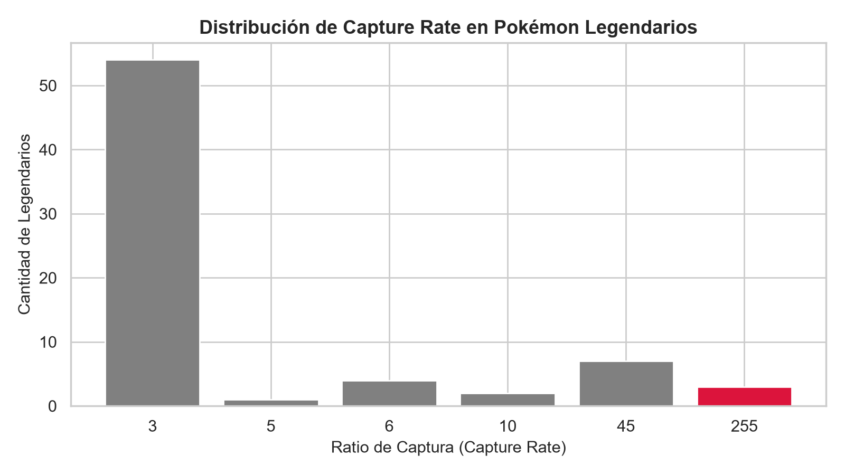
Análisis e interpretación: Necrozma, Eternatus y Terapagos son los legendarios más fáciles de capturar con un ratio de 255 (captura prácticamente automática). Esto responde a motivos narrativos del juego: su captura es un evento indispensable para completar la historia principal, a diferencia de los 54 legendarios clásicos que mantienen un restrictivo ratio de 3.
6. Conclusiones
El desarrollo de este proyecto ha permitido extraer conclusiones de valor tanto en el ámbito analítico como en el metodológico:
1. Evidencia de diseño paramétrico: Los datos confirman que las estadísticas de Pokémon no se distribuyen al azar; responden a arquetipos deliberados donde los hábitats aislados y los tipos Dragón y Acero están sobrerrepresentados en la parte alta de la distribución.
2. Detección y resolución de sesgos: La depuración de megaevoluciones (filas > 10.000) y el tratamiento riguroso de los 639 nulos de hábitat evitaron distorsiones estadísticas que habrían invalidado las conclusiones.
3. Complementariedad de herramientas: La combinación de Pandas para el filtrado tabular con Seaborn/Matplotlib para la visualización ha permitido transformar tablas numéricas densas en respuestas directas y visuales.
4. Eficacia del flujo de trabajo en equipo: La partición modular de preguntas en cuadernos Jupyter independientes y la sincronización con Git/GitHub Desktop facilitó la resolución simultánea del proyecto sin colisiones de código.

